**Муниципальное казенное дошкольное образовательное учреждение**

**Детский сад №6 «Ручеек» г.Харабали Астраханской области**

**_____________________________________________________________________________________**

416010, Астраханская область, г.Харабали, ул.Лесная, 5, тел./факс 8(85148)5-13-19

***Паспорт***

***средней группы***

***«Колокольчики»***

**Харабали-2021**

*Паспорт средней группы «Колокольчики в нашем саду включает следующую информацию:*

* данные о программе образовательного процесса;
* о воспитателях;
* состав группы;
* режим дня;
* расписание НОД;
* оборудование группы;
* методическое обеспечение;
* предметно-развивающая, игровая среда в группе

*Наш детский сад работает по программе*

***«От рождения до школы»***

*под редакцией Н.Е.Вераксы, Т.С. Комаровой, М.А. Васильевой*

*Ведущие цели программы – создание благоприятных условий для полноценного проживания ребенком дошкольного детства, формирование основ базовой культуры личности, всестороннее развитие психических и физических качеств в соответствии с возрастными и индивидуальными особенностями, подготовка ребенка к жизни в современном обществе, к обучению к школе, обеспечение безопасности жизнедеятельности дошкольника.*

*Цель: обеспечить соответствие предметно-пространственной среды требованиям ФГОС для организации воспитательно-образовательного процесса в условиях сохранения и укрепления физического и психологического здоровья воспитанников.*

*Напрвленность(вид): программа воспитания и обучения в детском саду «От рождения до школы», пол редакцией Н.Е. Вераксы, Т.С. Коиаровой, М.А. Васильевой.*

*Вопитатели:*

*Помогаева Галина Викторовна, образование средне-специальное, педагогический стаж 30 лет.*

*Жумабаева Зульфия Муратовна, образование высшее, педагогический стаж 35 лет.*

***Техническая характеристика группы:***

*Группа находится на втором этаже детского сада.*

*Мебелью занято 1/3 части всей площади помещения. Площадь для занятий, игр, движения 2/3 от общей площади помещения.*

*Освещенность группы естественное (5 окон), что соответствует принятым санитарно-гигиеническим нормам.*

*Люминесцентное (количество 12 ламп) освещение соответствует принятым санитарно-гигиеническим нормам.*

*Температурный режим в течении года поддерживается в пределах принятых норм: +21-22 градуса. Проводится сквозное и одностороннее проветривание. Санитарно-гигиенические условия соответствуют санитарным нормам: влажная уборка, проветривание,питьевой режим.*

***Списочный состав средней группы «Колокольчики»***

1.Архипов Евгений

2.Арыстанов Амир

3.Бессонова Варвара

4.Биялиева Амина

5.Васильев Тимофей

6.Вязов Егор

7.Газизова Аниса

8.Глебов Никита

9.Гурин Вадим

10.Жиляков Егор

11.Колокольчиков Филипп

12.Кулбаев Дамир

13.Куспанова Делина

14.Мазуренко Даниил

15.Мироян Гретта

16.Мукашалиев Салим

17.Утепбергенов Бекбатыр

18.Утепбергенов Имир

19.Шапошников Арсений

***Режим дня в нашем дошкольном учреждении соответствует всем основным требованиям****:*

*Прогулки организуются 2 раза в день:*

*в первую половину – до обеда и во вторую половину дня перед уходом детей домой (прогулка не проводится при температуре ниже -15 градусов и скорости ветра более 15м/с)*

*Домашнее задания воспитанникам не задаются.*

*В дни каникул и в летний период НОД не проводится (организуются спортивные и подвижные игры, спортивные праздники, экскурсии, а также увеличивается продолжительность прогулок)*

*Сетка образовательной деятельности помогает систематизировать работу с детьми в течении текущего месяца, согласно требованию СанПина о максимально допустимом объеме образовательной нагрузки в первой половине дня 40 минут. В середине времени, отведенного на непрерывную образовательную деятельность, проводят физкультминутку. Перерывы между периодами непрерывной и образовательной деятельности не менее 10 минут.*

***Оборудование группы.***

***Групповая комната***

|  |  |  |
| --- | --- | --- |
| №  п/п | Оборудование | Кол-во |
| ***Мебель*** | | |
| 1 | Стол пластмассовый | 1 |
| 2 | Набор детской мягкой мебели | 1 |
| 3 | Кроватка кукольная | 1 |
| 4 | Детский комод пластмассовый | 1 |
| 5 | Подставка для сюж-рол.игр | 1 |
| 6 | Набор детской мебели «Парикмахерская» | 1 |
| 7 | Набор детской мебели «Больница» | 1 |
| 8 | Кухня детская | 1 |
| 9 | Стенка детская | 1 |
| 10 | Стулья детские | 24 |
| 11 | Столы | 6 |
| 12 | Ковры | 2 |
| 13 | Ширма | 1 |
| 14 | Полка в уголке патриотизма 2 | 1 |
| ***Технические средства*** | | |
| 1 | Телевизор | 1 |

***Спальная комната***

|  |  |  |
| --- | --- | --- |
| №  п/п | Оборудование | Кол-во |
|  | | |
| 1 | Кровать детская | 30 |
| 2 | Стол письменный | 1 |
| 3 | Шкаф для одежды | 1 |
| 4 | Стенка для метод.материалов | 1 |
| 5 | Стул | 1 |

|  |  |  |
| --- | --- | --- |
| №  п/п | Оборудование | Кол-во |
| ***Мебель*** | | |
| 1 | Шкаф хозяйственный | 1 |
| 2 | Шкафичики для полотенец с секциями | 26 секций |
| 3 | Зеркало большое | 1 |

***Приемная***

|  |  |  |
| --- | --- | --- |
| №  п/п | Оборудование | Кол-во |
| 1 | Индивидуальные шкафчики для раздевания | 26 |
| 2 | Скамейки | 2 |
| ***Стенды*** | | |
| 1 | Информационный уголок для родителей | 1 |
| 2 | Стенд «Меню» | 1 |
| 3 | Стенд для рисунков детей | 1 |
| 4 | Стенд для выставки детских поделок из пластилина | 1 |

***Методическое обеспечение***

|  |  |  |  |
| --- | --- | --- | --- |
| № | Название | Автор | Кол-во |
| ***Методическая литература*** | | | |
| 1 | Планирование организованной образовательной деятельности воспитателя с детьми средней группы: технологические карты на каждый день по программе «От рождения до школы» Сентябрь-Ноябрь | Н.Е.Веракса, Т.С.Комарова, М.А.Васильева | 1 |
| 2 | Планирование организованной образовательной деятельности воспитателя с детьми средней группы: технологические карты на каждый день по программе «От рождения до школы» Декабрь -Февраль | Н.Е.Веракса, Т.С.Комарова, М.А.Васильева | 1 |
| 3 | Планирование организованной образовательной деятельности воспитателя с детьми средней группы: технологические карты на каждый день по программе «От рождения до школы» Март-Май | Н.Е.Веракса, Т.С.Комарова, М.А.Васильева | 1 |
| 4 | Образовательный процесс: планирование на каждый день по программе «От рождения до школы» средняя группа. Декабрь-Февраль | Н.Е.Веракса, Т.С.Комарова, М.А.Васильева | 1 |
| 5 | Образовательный процесс: планирование на каждый день по программе «От рождения до школы» средняя группа. Март-Май | Н.Е.Веракса, Т.С.Комарова, М.А.Васильева | 1 |
| 6 | Конспекты физкультурных занятий. Средняя группа | А.Ю. Патрикеев | 1 |
| 7 | Организация деятельности детей на прогулке. Средняя группа. | Т.Г.Кобзева.  И.А.Холодова, | 1 |
| 8 | Организация деятельности детей на прогулке. Старшая группа | Т.Г.Кобзева.  И.А.Холодова, | 1 |
| 9 | Формирование математических представлений : конспекты занятий в старшей группе | Е.А. Кузнецова,  И.В.Померанцева, |  |
| 10 | Лучшие игры для детей от 2 до 7 лет | Г.Е. Федорова,  Е.В. Яковлева | 1 |
| 11 | Математика в детском саду.Старший дошкольный возраст | В.П. Новикова | 1 |
| 12 | Полезные сказки. Беседы с детьми о хороших привычках. | И.Б. Кочанская | 1 |
| 13 | Эмоциональные сказки. Беседы с детьми о чувствах и эмоциях. | Е.А. Алябьева | 1 |
| 14 | Мудрые сказки. Беседы с детьми о пословицах и крылатых выражениях | Т.А.Шорыгина |  |
| 15 | Логопедические упражнения | Т.А. Ткаченко | 1 |
| 16 | Математика в детском саду | Л.С.Метлина | 1 |
| 17 | Театр кукол и игрушек в детском саду: кукольные спектакли, эстрадные миниатюры для детей 3-7 лет | О.П. Власонко | 1 |
| 18 | Беседы о здоровье | Т.А. Шорыгина | 1 |
| 19 | Беседы о поведении ребенка за столом | В.Г. Алямовская | 1 |
| 20 | Правила дорожного движения для детей дошкольного возраста | Н.А. Извекова,  А.Ф. Медведева,  Л.Б. Полякова | 1 |
| 21 | Познавательные сказки для детей 4-7 лет | Л.Н. Вахрушева | 1 |
| 22 | Формирование культуры безопасности поведения у детей 3-7 лет | Н.В.Коломеец | 1 |
| 23 | Хрестоматия для чтения детям в детском саду и дома.3-4 года | М.: МОЗАИКА –СИНТЕЗ,2017 -272с | 1 |
| 24 | Сюжетно-ролевые игры для детей дошкольного возраста | Н.В.Краснощекова | 1 |
| 25 | Формирование мелкой моторики рук: Игры и упражнения | М.:ТЦ Сфера,2005.-64с. | 1 |
| ***Методические пособия*** | | | |
| 1 | «Дымковская игрушка» | М.:МОЗАИКА- СИНТЕЗ, 2010г | 1 |
| 2 | «Энциклопедия с развивающими заданиями животного мира» |  | 1 |
| 3 | Карточки для занятий в детском саду и дома «О лесных животных» |  | 1 |
| 4 | «Воспитываем сказкой» | ТЦ Сфера | 1 |
| 5 | «Комнатные растения и модели ухода за ними» | Е.С.Ковалева | 1 |
| 6 | Картотека предметных картинок «Транспорт» |  | 1 |
| 7 | «Народное творчество» | Светлана Вохринцева | 1 |
| 8 | Познавательное развитие «Овощи» | Е.М.Косинова | 1 |
| 9 | Окружающий мир «Полевые цветы» | Светлана Вохринцева | 1 |
| 10 | Карточки для занятий в саду и дома «О музыкальных инструментах» |  | 1 |
| 11 | Карточки для занятий в саду и дома «О насекомых» |  | 1 |
| 12 | Карточки для занятий в саду и дома «О бытовых приборах» |  | 1 |
| 13 | Карточки для занятий в саду и дома «О рабочих инструментах» |  | 1 |
| 14 | Карточки для занятий в саду и дома «О садовых ягодах» |  | 1 |
| 15 | Игры для развития зрительного внимания и ориентировки в пространстве для детей 5-8 лет «Кто в домике живет?» |  | 1 |
| 16 | Плакат для знакомства детей с окружающим миром «Части суток» |  | 1 |
| 17 | «Круглый год» серия демонстрационных картин и конспекты интегрированных занятий , осень-зима | Н.В.Нищева | 1 |
| 18 | Азбука здоровья «Береги свои глаза» |  | 1 |
| 19 | Идем к врачу «Внимание микробы» |  | 1 |
| 20 | «Здоровье ребенка» беседы и игры с детьми 3-7 лет |  | 1 |
| 21 | «Народные промыслы» | Н.В. Шайдурова | 1 |
| 22 | «Правила закаливания» -плакаты |  | 1 |
| 23 | Картотека предметных картинок «Игрушки» |  | 1 |
| 24 | «Я и мои игрушки»-игры-занятия для сопровождения организованной образовательной деятельности от 3-5 лет |  | 1 |
| 25 | «Мир эмоций и чувств» иллюстративно-демонстрационный материал для занятий с детьми от 3-7 лет |  | 1 |

***Предметно-развивающая, игровая среда в группе***

|  |  |  |
| --- | --- | --- |
| **микрозона, центр.** | **Наименование** | **Кол-во** |
| ***Центр***  ***строительства***  ***Центр здоровья***  ***Центр дидактической игры*** | 1.Лего «Дупло»  2. Лего (большой)  3. Большой деревянный набор  4. Большой пластмассовый набор  5. Строительный набор разных форм и размеров  6. Лего средний набор  7. Строительные деревянные наборы  1. Мячи резиновые  2. Бубен маленький  3. Ребристая дорожка  4. Скакалка длинная  5. Кегли  6. Обручи маленькие  7. Массажные перчатки (по кол-ву детей)  1.Крупная мозаика  2. Мелкая мозаика  3. Лото(пазл): «В магазине» «Мой дом»  4. «Дольки»  5. Пазл «Профессии»  6. Лото  7. «Домашние животные»  8. Пазлы «Колобок» «Три медведя»  9. Домино «Животные»  10. Шнуровка  11. Пазл «Фиксики»  12. Пазл «Сказки»  13. «Веселая геометрия»  14. Пазл «Лиса и волк»  15. Наполныйпазл «Счет»  16. Пазл «Обобщение»  17. Пазл «Лунтике» «Винни-пух»(большие)  18. Настольная игра «Леди Баг»  19. Настольная игра « Викторина в картинках « В гостях у сказки»  20. Настольная игра с резинками | 1 набор  1 набор  1  2  1  1  10  3  1  1  1  15  3  1  1  2  1  1  2  1  2  1  1 кор  1  1  1  1  1  1  2  1  1  1 |

|  |  |  |
| --- | --- | --- |
| ***Центр музыки***  ***Центр театрализации***  ***Центр эксперименти***  ***рования***  ***Центр сюжетно-ролевой игры*** | 1.Дудочки  2. Труба  3. Маракасы  4. Барабан  5. Бубен  6. Губная гармошка  7. Металлофон  8. Музыкальный центр  1.Театр кукольный  2. Театр перчаточный  3. Театр пальчиковый  4. Театр настольный  5. Шапочки- маски  6. Шапочки для театрализации сказки  7. Ширма  1. Тумбочка с двумя ванночками  2. Кинетический песок  3. Набор формочек  4. Стаканы  5. Фасоль (1 вынночка)  6.Трубочки  7. Контейнеры с ватой, крупой  8. Фартуки  *Атрибуты для игры в «Дом» « Семья»*  1. Кухонный гарнитур, стол, диван, 2 кресла  2. Различная посуда  3. Куклы  4. Набор овощей и фруктов  5. Набор предметов еды  6. Утюг  7. Тостер  8. Кроватка  9. Косынки  10 Фартуки  11.Комод с различными атрибутами для игры  *Атрибуты для игры «Больница»*  1. Стол  2. Стул  3. Кушетка  4. Ростометр  5. Халаты  6. Шапочки  7.Сумочки  8. Набор мед.предметов  9. Телефон  10. Компьютерная клавиатура  *Атрибуты для игры «Магазин»*  1. Овощи и фрукты  2. Тележка для продуктов  3. Касса  4. Сумки  5 Фартуки для продавцов  *Атрибуты для игры «Парикмахерская»*  1. Тумбочка с зеркалом  2. Фартуки  3. Альбомы причесок  4. Коробка для ободков  *Идет собирание атрибутов к игре «Пожарные»*  1. спецодежда пожарных  *К почте*  1. Спецодежда  2. Сумки  *Дорожная безопасность*  1. Спецодежда (шьётся)  2. Жезл | 4  2  6  1  3  1  2  1  1  1  1  1  6  1 набор  1  1  3 баночк  1  3  10  4  2  4  1  1  1  2  2  1  1  1  1  1  3  3  2  1  1  2  1  1  4  2  1  2  2  1  2  2  2  2 |

Книжный уголок

В книжном уголке много яркой, красочной и интересной детской литературы, которая является верным спутником детей на пути познания большого и загадочного мира. Дети любят рассматривать книги, по картинкам вспоминают содержание знакомых сказок. Книги меняются в зависимости от тематики

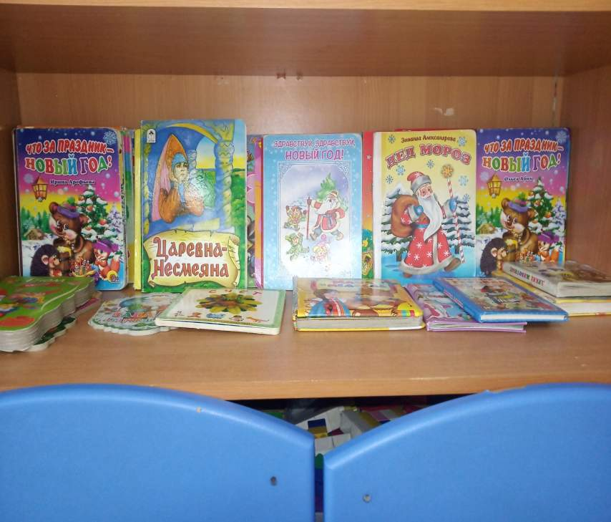

Патриотический уголок

Патриотическое воспитание — важная составляющая становления будущей личности. Ребёнку от рождения не даётся чувство любви к родине, уважения семейных и народных традиций, гордости за свой народ и государство.

В нашем уголке отображены предметы русской и якутской культуры.

Уголок еще дополнится портретами президента России, главой Якутии, главой ГО «Жатай»; гербами, государственными флагами.

